

**项目管理体系文件**

**需求规格说明书**

编 撰 人：姚飞扬，王可岩

审 核 人：

批 准 人：

批准日期：2023-12-19

保密级别：机密

文档版本：3

**北京中软国际信息技术有限公司**

**版本历史**

|  |  |  |  |
| --- | --- | --- | --- |
| **日期** | **版本** | **说明** | **作者** |
| 2023.12.19 | 1 | 初始版本 | 姚飞扬  王可岩 |
| 2023.12.22 | 2 | 增添了游戏基础设定和游戏流程图 | 孙嘉阳  姜昭阳  初玉林  李嘉哲  殷志俣 |
| 2023.12.25 | 3 | 增添了游戏规则，对文档内部分信息进行订正 | 孙嘉阳  姜昭阳 |
| 2024.1.4 | 4 | 最终版本 | 孙嘉阳  姜昭阳 |

目 录

1. 引言 5

1.1. 编制目的 5

1.2. 范围 5

1.3. 预期的读者和阅读建议 5

1.4. 术语和缩略语 5

2. 项目概述 7

2.1. 目标 7

2.2. 范围 7

2.3. 用户的特点 8

2.4. 开发环境 8

2.5.运行环境 8

3. 游戏规则： 8

3.1模式选择及房间创造 8

3.2角色选择及属性 8

3.4闯关规则 9

4.功能需求 10

4.1玩家游戏流程图 10

4.2功能需求总表 12

4.3功能需求 12

4.3.1联机功能： 12

4.3.2角色选择功能： 12

4.3.3战斗功能： 12

5.基础设定 13

5.1角色： 13

5.1.1剑士（Saber）： 13

5.1.2盾兵（Shielder）： 14

5.1.3射手（Archer）： 14

5.1.4法师 (Caster）： 15

5.2敌人： 16

5.2.1野猪（Boar） 16

5.2.2野狼（Wild Wolf） 16

5.2.3野狼王(Wolf King) 17

5.2.4野猪王（Boar King） 18

5.2.5魔龙（Demon Dragon） 18

5.5剧情： 19

游戏背景 19

5.6地图 19

5.6.1新手教程图 19

5.6.2关卡地图 21

6.非功能需求 24

6.1性能需求 24

6.2安全保密需求 25

6.3扩展性需求 25

6.4稳定性需求 25

6.5部署需求 25

# 引言

## 编制目的

本说明文档目的在于明确说明系统需求，界定系统实现功能的范围，指导系统设计以及编码。本系统在于2D类型的可联机的闯关类型小游戏的设计与实现，包括账号管理、双人联机、存档管理、战斗交互等功能。

## 范围

本软件为2D类型的可联机的闯关类型的小游戏，主要实现用户可进行的闯关功能（包括用户与敌人之间的战斗操作，与NPC之间的交互操作等）以及多用户之间的联机功能。

## 预期的读者和阅读建议

预期的读者为：系统技术总监，游戏项目经理，系统分析师，测试经理以及测试人员等。

该软件为一个2D类型的可联机的闯关类型的小游戏，主要内容为角色击败敌人以获取装备、能力等以击败最终boss，面向所有的玩家用户。

## 术语和缩略语

表 1术语和缩略语

|  |  |
| --- | --- |
| **术语、缩略语** | **解 释** |
| 玩家 | 玩家是指本游戏软件的使用者扮演、操作的角色。 |
| 角色 | 玩家在游戏准备阶段选取的角色。本游戏共有剑士、盾兵、射手、法师四种角色 |
| 敌人 | 出现在关卡中，与玩家是敌对关系，由AI操控，会攻击玩家。 |
| 关卡/地图 | 玩家游玩的地图。共有：  新手教程图：在这里进行对玩家的新手教程  王城郊外：第一个关卡  迷雾森林：第二个关卡  魔龙城堡：第三个关卡  城堡深处：第四个关卡 |
| 生命值/HP/血量 | 玩家和敌人的生命资源，以红条的形式表示，受到攻击或者释放特殊技能时会消耗这一资源，当其归零时对应的玩家或敌人死亡。 |
| 攻击力 | 玩家的攻击力，玩家的普通攻击和技能会基于一定的攻击力倍率造成伤害。 |
| 物理伤害 | 玩家和敌人可造成的一种伤害类型，伤害计算方式：  实际伤害 = 物理伤害*（1-物理减伤率）。 |
| 法术伤害 | 玩家和敌人可造成的一种伤害类型，伤害计算方式：  实际伤害 = 法术伤害*（1-法术减伤率）。 |
| 物理减伤率 | 玩家和敌人可拥有的一种减伤类型，可以百分比减免受到的物理伤害。 |
| 法术减伤率 | 玩家和敌人可拥有的一种减伤类型，可以百分比减免受到的法术伤害。 |
| 移动速度 | 玩家和敌人在地图上移动的速度。 |
| 移动 | 玩家可以使用A/D键进行左右移动。 |
| 跳跃 | 玩家可以使用K键进行跳跃。 |
| 普通攻击 | 玩家可以使用J键进行普通攻击  普通攻击会造成100%玩家攻击力的物理或法术伤害。 |

# 项目概述

## 目标

本系统的设计目标将最终定位于完成系统的主要业务的基本模型上，用户可以创建游戏房间、进行多人联机、战斗、道具交易等。

## 范围

我们的游戏面向喜爱2D游戏、闯关游戏、联机游戏以及想要体验以上游戏的用户，理论上能够实现用户联机，用户在地图中闯关，与npc进行交互（交易、对话）等操作。

## 用户的特点

本2D多人联机游戏软件旨在为用户提供一个可以多人联机游玩的平面2D闯关游戏，通过这个游戏，用户可以体验打怪闯关的刺激游玩感受。只存在一种用户，游戏玩家。游戏玩家可以在这个软件创建游戏房间，自己游玩或与其他玩家联机一起游玩本游戏。

本软件的最终用户是：玩家。

## 开发环境

开发工具：Unreal Engine 5

编程语言：C++

## 2.5.运行环境

硬件部分：客户端和服务器端均是基于主流PC机：intel或者AMD处理器，内存1G 以上，硬盘60G以上；

并行操作：考虑多用户任务处理；

# 游戏规则：

### 3.1模式选择及房间创造

该游戏分为单机和联机模式，玩家可创建房间并自动生成房间名，再设置房间人数，若房间的人数设置为1，则为单机模式，若房间人数设置大于1，则为联机模式。联机模式时，创建房间的人可设置局域网，该局域网的玩家可搜索房间名并进入该房间。

### 3.2角色选择及属性

点击开始游戏后，进入游戏，玩家可以选择自己喜欢的角色（剑士、盾兵、射手、法师）。角色拥有生命值、普通攻击、物理减伤率、法术减伤率和移动速度等属性。

（1）生命值为角色的血量，若角色遭到敌人的攻击，则角色生命值减少相应的值，若生命值小于等于0，则该角色死亡。（生命值初始时为满值，进入下一关时血量保持上一关结束时的值不变）

（2）普通攻击为角色对敌人能够造成的基础伤害，造成的伤害有两种类别：物理伤害、法术伤害。

（3）物理减伤率为对物理伤害的减免效果。伤害计算公式为：

实际伤害 = 物理伤害*（1-物理减伤率）。

例如：减伤率为10%时，受到的实际伤害为（1-10%）*物理伤害。

（4）法术减伤率为对法术伤害的减免效果。伤害计算公式为：

实际伤害 = 物理伤害*（1-物理减伤率）。

例如：减伤率为10%时，受到的实际伤害为（1-10%）*法术伤害。

（5）移动速度为角色和敌人单位时间内的移动距离，单位为cm/s。

### 3.4闯关规则

点击闯关按钮，即可进行闯关，总共四个关卡。

在闯关的过程中，玩家会遇到各种敌人，敌人将会不顾一切地攻击玩家，玩家只有将敌人全部击杀并保持角色不死，可进入下一关，敌人会随着关卡而变强。当四关全部通过时，即闯关成功。若角色不小心死亡，将重新回到开始界面，再次闯关时将从第一关重新开始，角色的血量会回复为满值。

# 4.功能需求

## 4.1玩家游戏流程图

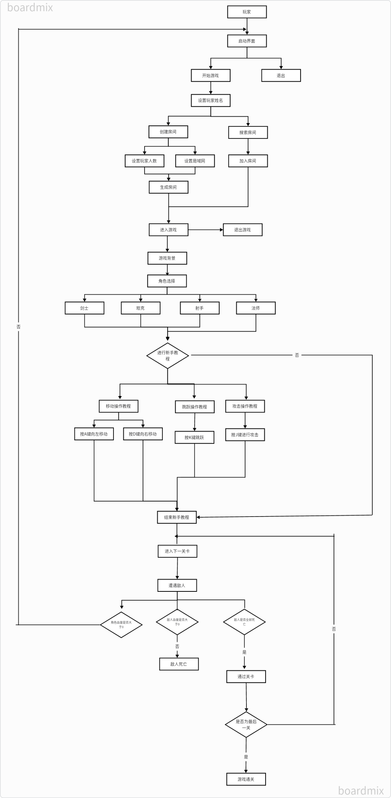

## 4.2功能需求总表

使用表格形式，对需要实现的功能需求进行逐项的描述。

|  |  |  |
| --- | --- | --- |
| **编号** | **功能需求名称** | **优先级别** |
| 1 | 联机功能 | 低 |
| 2 | 角色选择功能 | 中 |
| 3 | 战斗功能 | 高 |

## 4.3功能需求

### 4.3.1联机功能：

（1）玩家进入启动界面后，在名称设置框内输入玩家昵称。

（2）设置好玩家昵称后，玩家点击开始游戏进入房间设置。

（3）点击创建房间按钮，自动生成房间名，玩家可以设置房间人数（不少于2）

（4）同一局域网的玩家可通过搜索局域网进入该房间。

### 4.3.2角色选择功能：

（1）在房间设置界面中玩家可以选择自己使用的角色

（2）共有四个角色可以使用：剑士、盾兵、射手、法师。

（3）玩家可根据自己喜好选取一个角色进入关卡。

### 4.3.3战斗功能：

（1）角色基础操作：

①按A键向左移动

②按D键向右移动

③按K键跳跃

④按J键使用普通攻击

（2）角色进入关卡遭遇敌人后，若受到敌人攻击，则角色的生命值降低相应的数值，攻击敌人则敌人的生命值降低相应的数值。

①若角色生命值小于等于0，则角色死亡。

②若怪物生命值小于等于0，则敌人视为死亡。

③当该关卡的所有敌人死亡后，则视为通过该关卡，会在短暂等待后进入下一关，本游戏总共有四个关卡，若第四关通过则视为游戏通关。

# 5.基础设定

## 5.1角色：

### 5.1.1剑士（Saber）：

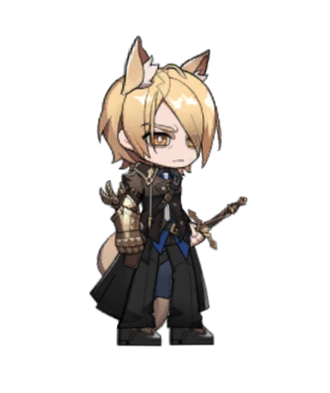

（1）名称：玛恩纳

（2）属性：

①生命值：100

②移动速度：400cm/s

③物理减伤率：20%

④法术减伤率：20%

⑤攻击力：25

### 5.1.2盾兵（Shielder）：

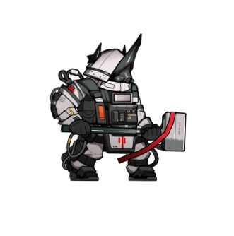

（1）名称：泥岩

（2）初始属性：

①生命值：125  
 ②移动速度：360cm/s

③物理减伤率：40%

④法术减伤率：40%

⑤攻击力：20

### 5.1.3射手（Archer）：

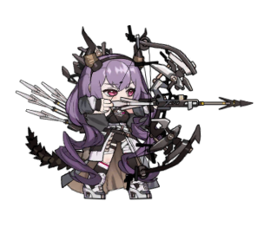

（1）名称：提丰

（2）属性：

①生命值：80  
 ②移动速度：400cm/s

③物理减伤率：20%

④法术减伤率：0%

⑤攻击力：30

### 5.1.4法师 (Caster）：

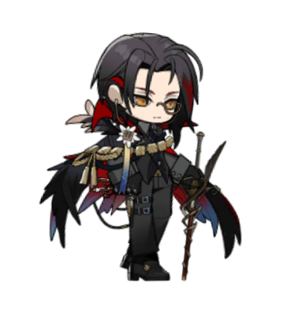

（1）名称：灵知

（2）初始属性：

①生命值：80

②移动速度：400

③物理减伤率：0%

④法术减伤率：30%

⑤攻击力：30（法术伤害）

## 5.2敌人：

### 5.2.1野猪（Boar）

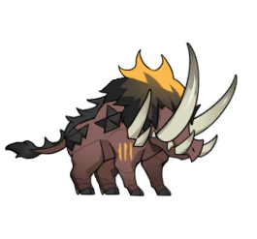

（1）基础介绍：森林深处常见的动物

（2）分类：小怪

（3）初始属性：

①生命值：50  
 ②移动速度：360cm/s

③物理减伤率：0

④法术减伤率：0

⑤攻击力：5

（4）出现地图：王城郊外、迷雾森林

### 5.2.2野狼（Wild Wolf）

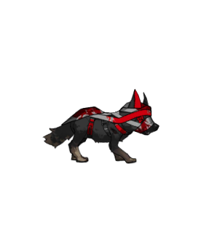

（1）基础介绍：在王城野外常见的动物

（2）分类：小怪

（3）初始属性：

①生命值：80  
 ②移动速度：360cm/s

③物理减伤率：0

④法术减伤率：0

⑤攻击力：8

（4）出现地图：迷雾森林、新手教程

### 5.2.3野狼王(Wolf King)

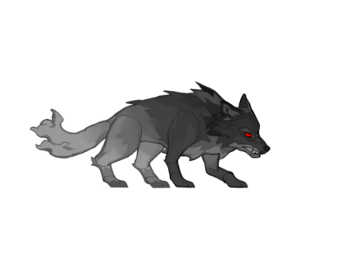

（1）基础介绍：效忠于魔龙的野狼王，听从魔龙的命令看守城堡

（2）分类：boss

（3）初始属性：

①生命值：200  
 ②移动速度：360cm/s

③物理减伤率：10%

④法术减伤率：10%

⑤攻击力：15

（4）出现地图：魔龙城堡

### 5.2.4野猪王（Boar King）

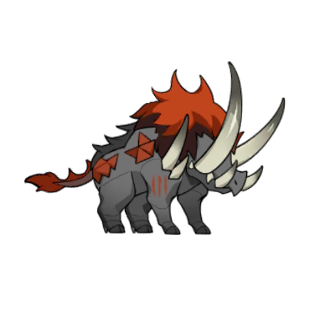

（1）基础介绍：效忠于魔龙的野猪王，听从魔龙的命令看守城堡

（2）分类：boss

（3）初始属性：

①生命值：250  
 ②移动速度：360cm/s

③物理减伤率：20%

④法术减伤率：20%

⑤攻击力：10

（6）出现地图：魔龙城堡

### 5.2.5魔龙（Demon Dragon）

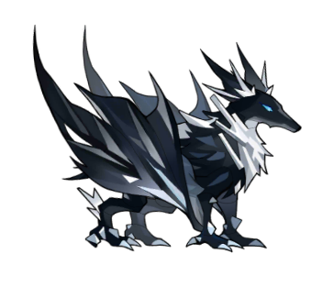

（1）基础介绍：为祸一方的魔龙，是游戏的最终boss

（2）分类：boss

（3）初始属性：

①生命值：400  
 ②移动速度：360cm/s

③物理减伤率：30%

④法术减伤率：30%

⑤攻击力：20

(6) 出现地图:城堡深处

## 5.5剧情：

### 游戏背景

这片大陆长久以来被一个残暴的魔龙统治，人民的生活水深火热，积怨已久。幸而天降勇者，与他的伙伴一起封印恶龙并建立多瓦隆王国。王国历XX年，魔龙挣脱封印意欲报复王国。我们的玩家扮演的角色作为一名勇者，为了王国的安宁，踏上了讨伐魔龙的冒险之旅。

## 5.6地图

### 5.6.1新手教程图

（1）示例图

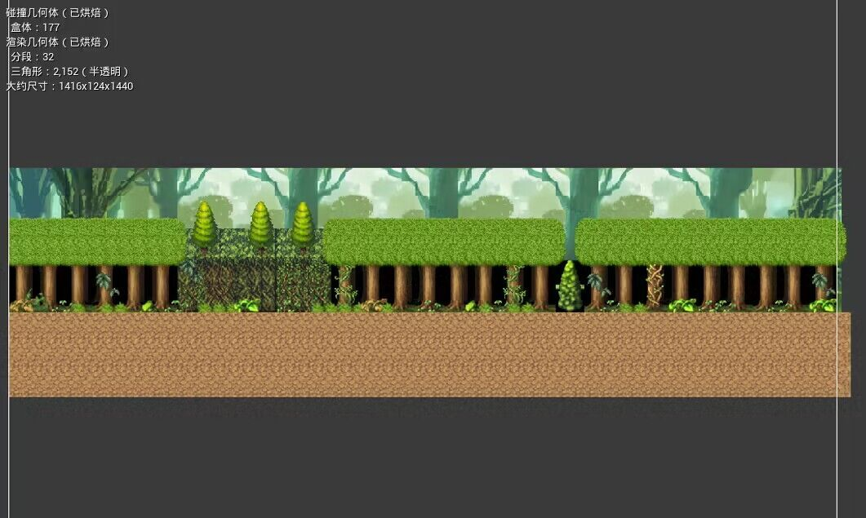

（2）介绍：玩家在开始游戏后自动进入的地图，在这张地图里对玩家进行新手教程。

新手教程的内容包括：

**操作教程**

①按A键向左移动

②按D键向右移动

③按K键跳跃

④按J键使用普通攻击

**属性介绍**

|  |  |
| --- | --- |
| 生命值/HP/血量 | 玩家和敌人的生命资源，以红条的形式表示，受到攻击或者释放特殊技能时会消耗这一资源，当其归零时对应的玩家或敌人死亡。 |
| 攻击力 | 玩家的攻击力，玩家的各种攻击均会基于一定的攻击力倍率造成伤害。 |
| 物理伤害 | 玩家和敌人可造成的一种伤害类型，伤害计算方式：  实际伤害 = 物理伤害*（1-物理减伤率）。 |
| 法术伤害 | 玩家和敌人可造成的一种伤害类型，伤害计算方式：  实际伤害 = 法术伤害*（1-法术减伤率）。 |
| 物理减伤率 | 玩家和敌人可拥有的一种减伤类型，可以百分比减免受到的物理伤害。 |
| 法术减伤率 | 玩家和敌人可拥有的一种减伤类型，可以百分比减免受到的法术伤害。 |

### 5.6.2关卡地图

总共有四个关卡，每个关卡各有一张地图，各会出现不同的敌人，关卡的难度递增。

#### 5.6.2.1王城郊外

（1）示例图：

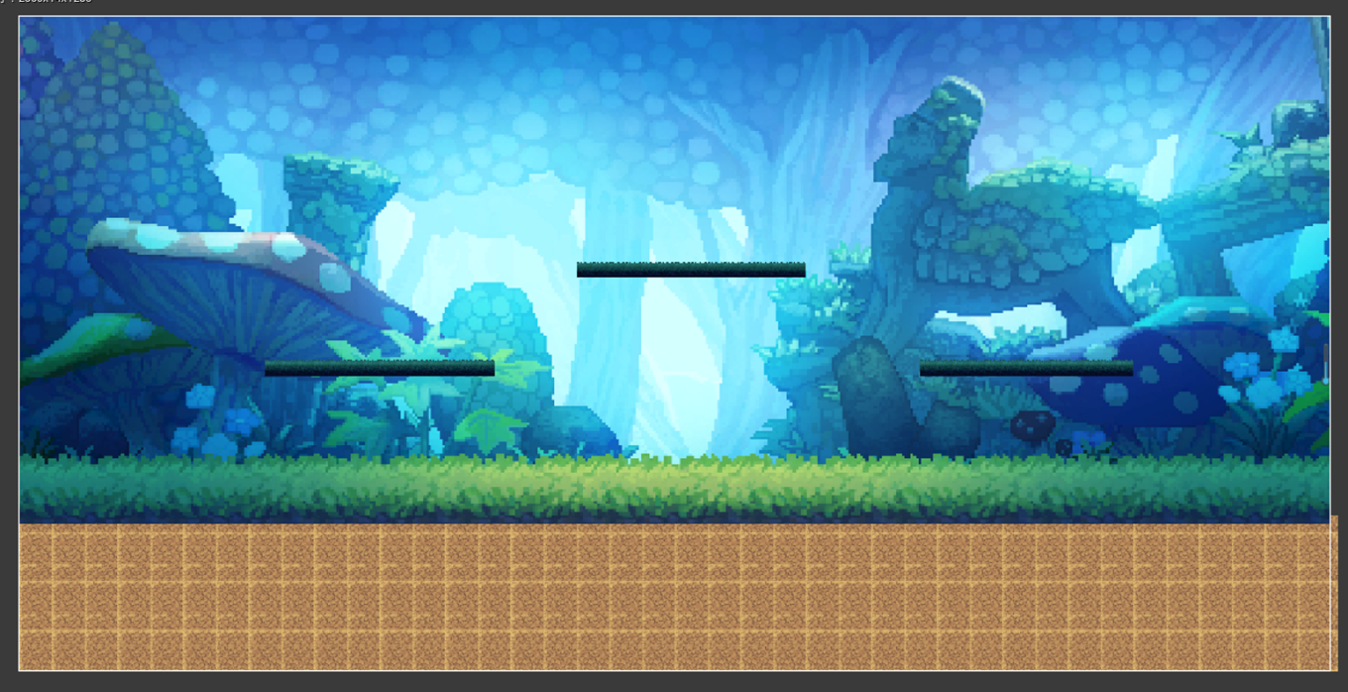

（2）介绍：第一个关卡的地图

（3）该关卡会出现的敌人

①野猪

#### 5.6.2.2迷雾森林

（1）示例图：

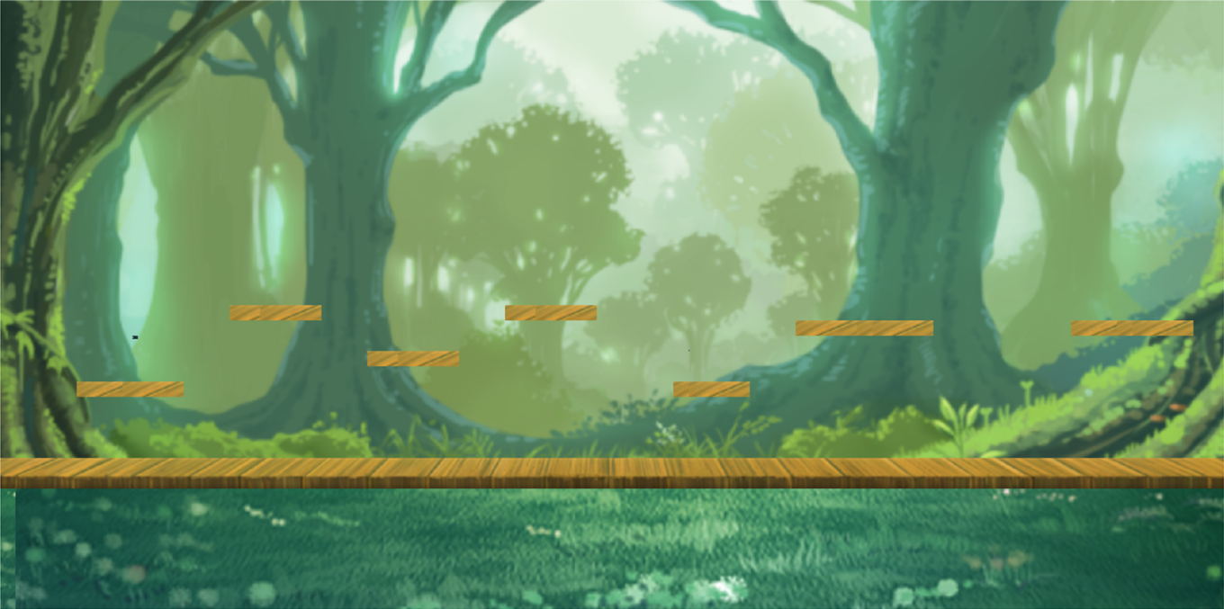

（2）介绍：第二个关卡的地图

（3）该关卡会出现的敌人

①野狼

②野猪

#### 5.6.2.3魔龙城堡

（1）示例图：

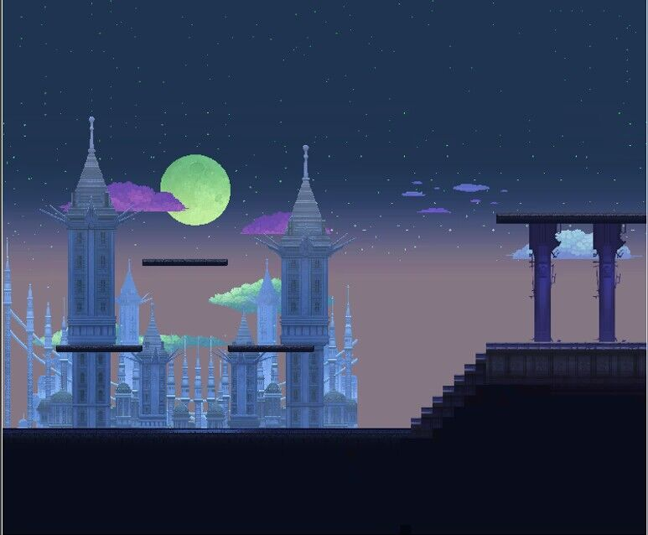

（2）介绍：第三个关卡的地图

（3）该关卡会出现的敌人

①野狼王

②野猪王

#### 5.6.2.4城堡深处

（1）示例图：

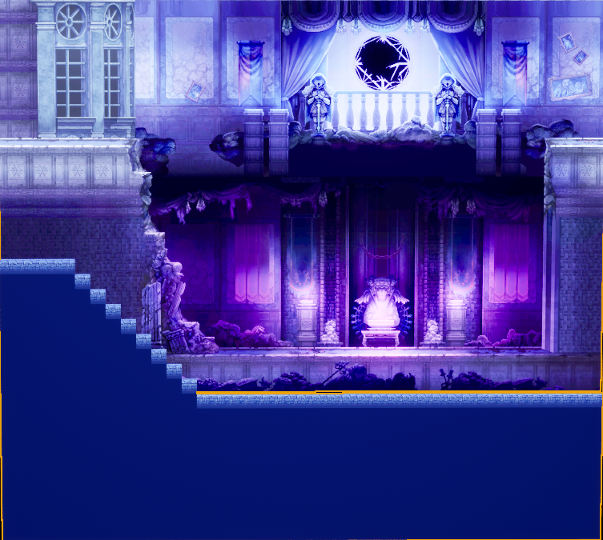

（2）介绍：第四个关卡的地图

（3）该关卡会出现的敌人

①魔龙

# 6.非功能需求

## 6.1性能需求

能够较为清晰的显示地图样貌及人物，同时对于角色及敌人的动作反应较快，操作较为灵敏。

## 6.2安全保密需求

暂无。

## 6.3扩展性需求

暂无。

## 6.4稳定性需求

暂无。

## 6.5部署需求

软件的部署模式：集中分布部署。